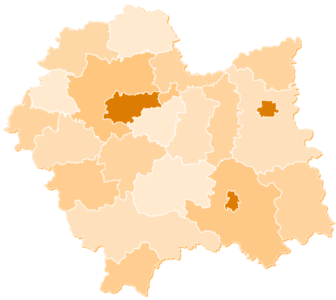
Konferencja:
OCENA ZASOBÓW POMOCY SPOŁECZNEJ
ZA ROK 2014

Kraków, 23 marca 2015 r.

Pawilon konferencyjno-wystawowy „Kotłownia”
Politechniki Krakowskiej

Kraków ul. Warszawska 24 (okolice Dworca Głównego PKP)

Program:
10:00 – 10:30 | Rejestracja uczestników  Serwis kawowy
10:30 – 10:40 | Otwarcie konferencji  Rafał Barański – Zastępca Dyrektora Regionalnego Ośrodka Polityki Społecznej  w Krakowie
10:40 – 10:50 | Wprowadzenie do konferencji  Małgorzata Szlązak – Regionalny Ośrodek Polityki Społecznej w Krakowie,  Kierownik projektu „Małopolskie Obserwatorium Polityki Społecznej – Etap I”
10:50 – 12:20 | Formularz oceny zasobów pomocy społecznej za rok 2014, cz. 1  - omówienie formularza, w tym w kontekście wprowadzonych modyfikacji  - regionalne wytyczne dotyczące wypełniania formularza  - reguły walidacyjne w formularzu  - pytania i odpowiedzi  Iwona Banasiewicz – Regionalny Ośrodek Polityki Społecznej w Krakowie,  projekt „Małopolskie Obserwatorium Polityki Społecznej – Etap I”
12:20 – 12:40 | Przerwa kawowa
12:40 – 14:10 | Formularz oceny zasobów pomocy społecznej za rok 2014, cz. 2  - omówienie formularza, w tym w kontekście wprowadzonych modyfikacji  - regionalne wytyczne dotyczące wypełniania formularza  - reguły walidacyjne w formularzu  - pytania i odpowiedzi  Iwona Banasiewicz – Regionalny Ośrodek Polityki Społecznej w Krakowie,  projekt „Małopolskie Obserwatorium Polityki Społecznej – Etap I”
14:10 – 14:30 | Podsumowanie
14:30 | Obiad

